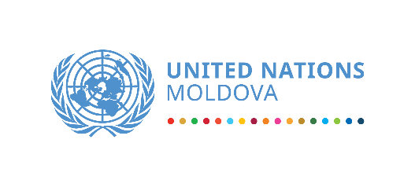
ПРЕСС-РЕЛИЗ

ООН в Молдове рада приветствовать семерых кандидатов на прохождение стажировки из состава недопредставленных групп в рамках Программы Стажировки ООН по Вопросам Многообразия

КИШИНЕВ, 8 сентября 2023 г. Сегодня, ООН в Молдове рада приветствовать семерых кандидатов из групп, представленных мужчинами, женщинами и лицами различной гендерной идентичности, принадлежащих к недопредставленным группам, в качестве стажеров в рамках 5-го выпуска Программы Стажировки ООН по Вопросам Многообразия. Интернам предстоит пройти стажировку в течение четырех месяцев в одной из агенств ООН: Офис ООН по Правам Человека, ПРООН, ЮНИСЕФ, ЮНФПА и ООН Женщины.
Благодаря предоставленной возможности интерны приобретут практический опыт и профессиональные навыки, полезные для дальнейшего трудоустройства на рынке труда, в том числе, в структуре ООН. В то же время, ООН, воспользуется результатами различных знаний и опыта участников и применит их в процессе придания программам ООН более инклюзивного характера для лиц, принадлежащих к уязвимым группам.
"ООН в Молдове, с нетерпением готовится к запуску 5-го выпуска Программы Стажировки ООН. Для данной Программы характерно индивидуальное и коллективное разнообразие, а также важность и обязательность соблюдения разнообразия в процессе достижения наших коллективных амбиции, как граждан и членов Системы Объединенных Нации. Программа предоставляет всем нам возможность учиться и обмениваться опытом, стремиться к соблюдению принципа - не оставлять никого позади. Мы надеемся, что частные и государственные организации последуют нашему примеру" - сказал Саймон Спрингетт, координатор-резидент ООН в Молдове.

Программа Стажировки ООН по Вопросам Многообразия, является инициативой, успешно реализуемой ООН в Молдове с 2016 года. Программа направлена на охват лиц, принадлежащих к уязвимым группам, которые сталкиваются с дискриминацией в социальной, экономической, публичной и политической жизни и у которых меньше возможностей равного участия в процессах принятия решений, доступа к качественному образованию, трудоустройству и профессиональному развитию. В то же время, данная инициатива означает возможность обучения для ООН.
В рамках целого ряда национальных и международных исследований и практик, было показано, что прямые контакты с лицами из недопредставленных групп, значительно сокращают социальную дистанцию и повышают уровень социальной толерантности и принятия.

